一设置vm网络环境

1.编辑--虚拟网络编辑器

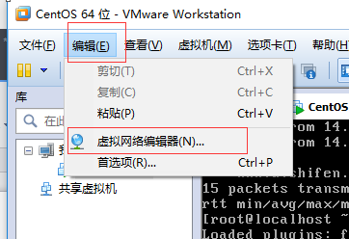

进入下图弹窗，点击VMnet8 ，

1. 选择下面NAT模式，
2. 取消勾选“使用本地DHCP服务....”
3. 点击’NAT设置’进入下图,查看网关
4. 可以自己设置子网IP

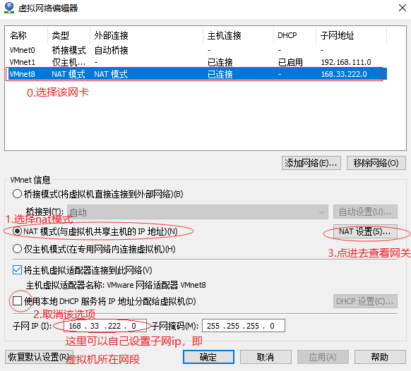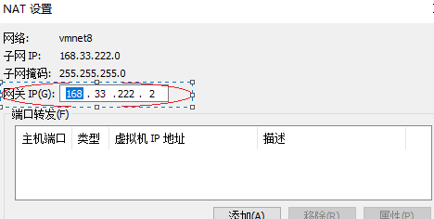

二．配置linux的ip

1. vi /etc/sysconfig/network-scripts/ifcfg-eth0

1）将ONBOOT=no改为ONBOOT=yes； 设置网卡开机启动

2）将BOOTPROTO=dhcp（或者其他）改为BOOTPROTO=static ;设置网络模式

3）IPADDR=168.33.222.222 你自己想设置的ip，必须在刚才查看的网关同一网段内

NETMASK=255.255.255.0 虚拟机编辑器那里的子网掩码

GATEWAY=168.33.222.2 NET设置里确认的网关

1. DNS3=202.96.134.133 是宿主机配置的dns

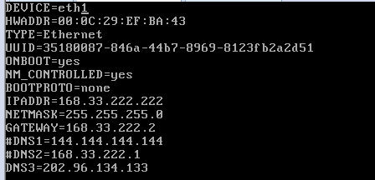

1. 关闭防火墙 chkconfig iptables off

查看防火墙状态 service iptables status;

1. 重启网卡 service network restart